

2月号
号
月号
2026.1.19 曽我 みき

退会、変更等の連絡は、1ヶ月前にお願いします。
如月・・February ～Let’s do our best and not give in to the cold.～

(寒さに負けず頑張りましょう)

寒さが厳しい時期となりました。
皆様お変わりありませんか。
曽我塾の子ども達は、寒さに負けず元気いっぱいです。
集中する力がしっかりと育ち、凛とした空気の中、学習に臨む子ども達は、素晴らしいです。
２月も元気いっぱい頑張っていきましょう。
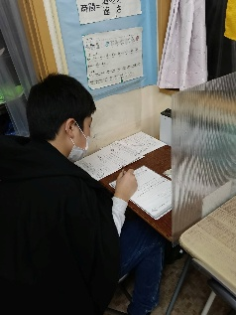
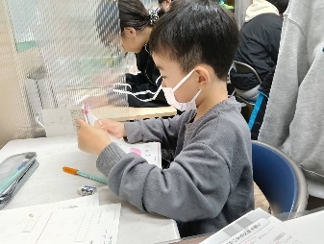
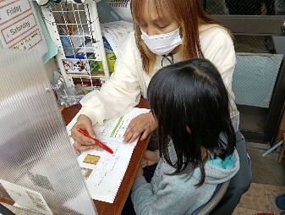
日 | 月 | 火 | 水 | 木 | 金 | 土
1 | 2 | 3 | 4 | 5 | 6 | 7
8 | 9 | 10 | 11 | 12 | 13 | 14
15 | 16 | 17 | 18 | 19 | 20 | 21
22 | 23 | 24 | 25 | 26 | 27 | 28

入学準備はバッチリです。
一人ひとりしっかりチェックします。
中学準備OKです。

ガウディアプトン
レプトン
・2月より（木）5:30～クラスを増設します。
変更希望する方は連絡をお願いします。
・２／１４（土）JETテストです。
・バタフライのテキストからwritingが多くなり、子ども達はディクテーション
英語の音声を聞き、その内容を書き取る英語
学習法
の力を育てていきます。
がんばる子ども達、すばらしいです。
◎学校の検証テスト算数100点だったと教えてくれた〇〇くん。
◎苦手な所は基礎からしっかり取り組む〇〇くん。
◎問題をしっかり読み込めるようになった〇〇さん。
◎ひたすら解きまくる〇〇さん。

みんな確実に力をつけています。
がんばる子ども達、素晴らしいです。

２月の学習
レプトン～ 「英語で計算、形」
ガウディア～ 「二十四節気」
ガウディアキャンペーン中
紹介した人が入会したらガウディアファイルをプレゼントします。
レプトンキャンペーン
２・３月入会者 レッスン費無料
会員の紹介からの入会はお互いにアマゾンカードがもらえます。
この機会にたくさん紹介してください。

